关于2018级学生注册我校毕业设计管理系统的通知

2018级各位同学，我校2022年毕业设计采取网上选题，确定指导老师，通过网站对毕业设计过程进行动态管理，毕业答辩前用此系统进行学生网上查重及安排答辩，现将毕业设计管理系统网址公布给大家，请大家先行注册好自己的帐号，以便本学期确定自己的毕业设计题目和指导老师，下学期进入毕业实习和毕业设计教学环节。

毕业设计管理系统网址：<http://ecit.co.cnki.net>

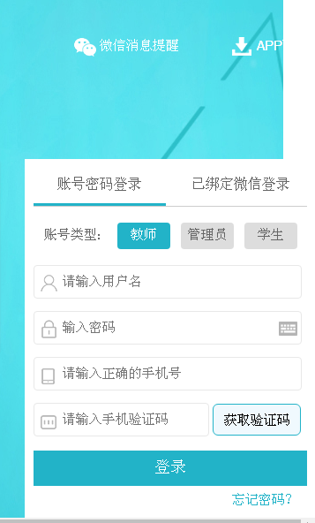

帐号类型：学生

学生用户名：学号

学生初始密码：学号+xg

浏览器：建议IE、搜狗、火狐，其他的需要测试。

第一次登录需要捆绑学生本人常用电话，必须更改初始密码后再次登录方可正常使用，以后可以通过电话收到验证码。

毕业设计选题模式：

1. 双选模式（学生已预选老师的专业，请学生直接联系毕业设计指导老师确定毕业设计题目后由老师在系统里录入毕业设计题目后，学生可在系统里选题）学生网上选题后需要导师网上确认才可以双选成功。
2. 指定模式（学生已预选老师的专业，请学生直接联系毕业设计指导老师确定毕业设计题目后由老师在系统里录入毕业设计题目后直接指定学生姓名即可。

近期为学生在系统完善个人信息阶段，老师网上出题时间另行通知，学生待老师出题结束后就可以选题，选题前请务必和老师沟通好，选错老师或毕业设计题目都要用其他帐号才可以更正。每个学生请保管好自己的帐号不要给他人使用尤其是查重功能，被他人使用会造成查重系统判定毕业论文为抄袭的严重后果。

信息工程学院教务办

2021年11月12日